АО «Казахский университет технологии и бизнеса имени К. Кулажанова»
Факультет «Инжиниринг и информационные технологии»
Кафедра «Компьютерная инженерия и автоматизация»

ЛАБОРАТОРНАЯ РАБОТА № 8
Создание 2D/3D-графики и анимации для игры
Выполнил: Кадыржанов Райымбек
Группа: ИИ-242со

Астана, 2026
Задание который нужно выполнить

1. Выберите вариант работы: 2D-графика и анимация либо 3D-модель и анимация.
2. Вариант 2D, шаг 1: нарисуйте персонажа размером 32×32, 64×64 или 128×128 пикселей в стиле pixel-art или cartoon, сохраните в PNG.
3. Вариант 2D, шаг 2: создайте спрайтовый лист из 3–8 кадров: состояние покоя и цикл ходьбы, при желании — атака или прыжок.
4. Вариант 3D, шаг 1: создайте low-poly модель (персонаж, робот, дерево, ящик) в Blender, настройте PBR-материал, экспортируйте в FBX или glTF.
5. Вариант 3D, шаг 2: добавьте скелет (armature), привяжите его к модели и настройте влияние костей через Weight Paint.
6. Вариант 3D, шаг 3: создайте анимацию на 30–60 кадров — покой или ходьба — расставив ключевые кадры положения и поворота.
7. Импортируйте ресурс в движок: для 2D настройте режим Multiple и выполните нарезку спрайтов, для 3D задайте тип аватара и включите зацикливание анимации.
8. Настройте воспроизведение анимации в сцене и проверьте результат в запущенной игре. Для 2D задайте частоту 8–12 кадров в секунду.
9. Сделайте скриншоты процесса создания ресурса, импорта и результата в игре.

Выполнение работы
Добрый день! Сегодня будем создавать 2D графику на программе Affinity. Первым
делом я установил саму программу на официальном сайте. Потом создал проект
на 64х64 размеров. Рисунок 1
1. Выберите вариант работы: 2D-графика и анимация либо 3D-модель и анимация.
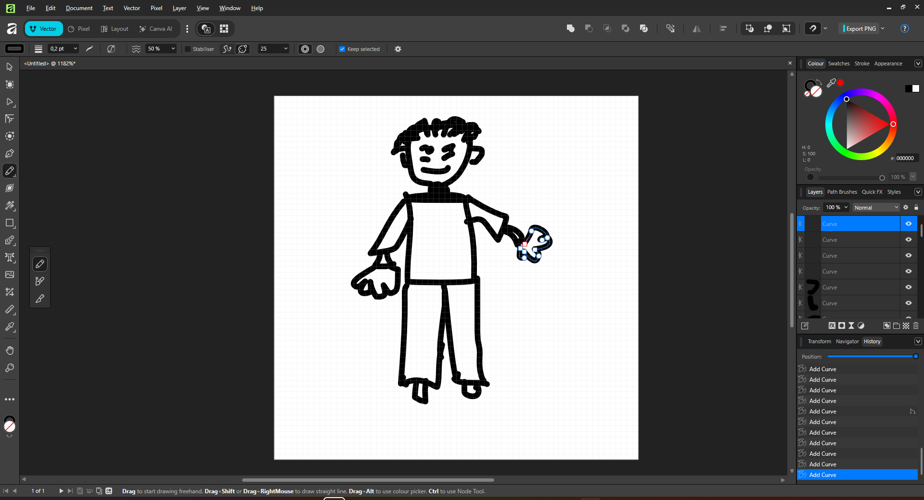
Это я без ног, забыл дорисовать.

2: создайте спрайтовый лист из 3–8 кадров: состояние покоя и цикл ходьбы, при желании — атака или прыжок.
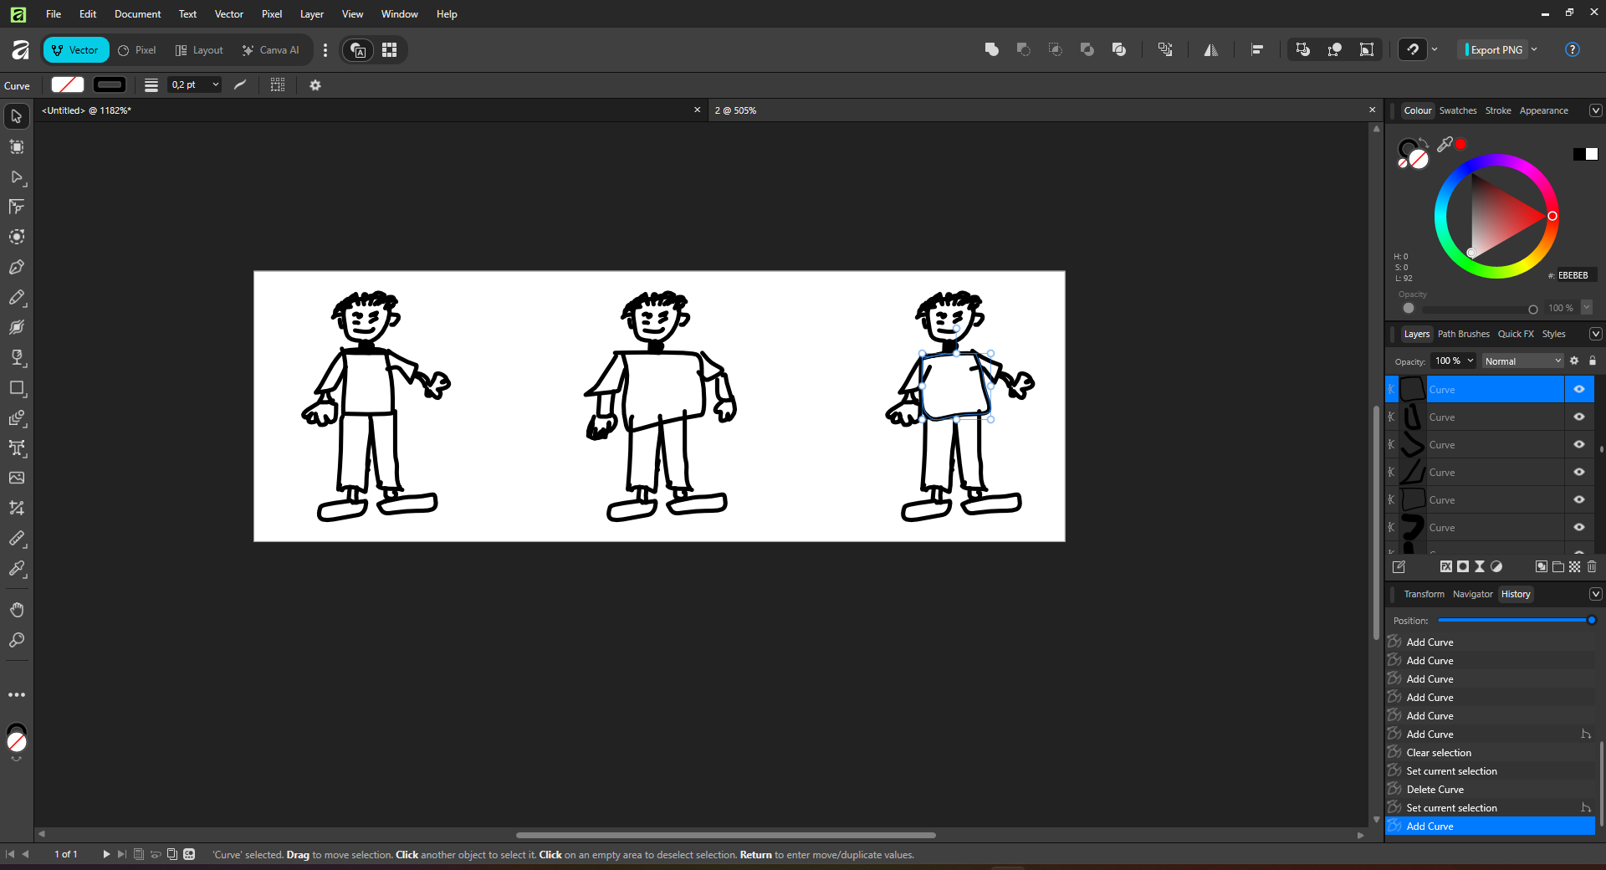
Сделал так что в спокойном положение он дышить и он становиться крупыным.

Ошибка возникло, когда импортировал картинки в Годот. Забыл сделать прозрачным.
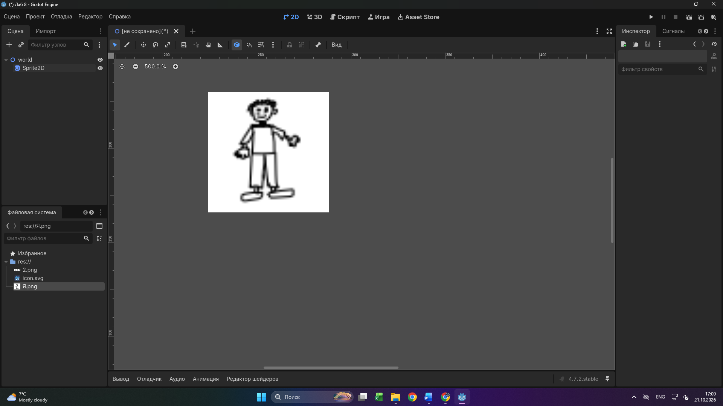

Через этот код удалили белый фон сзади.
shader_type canvas_item;

// Порог чувствительности: чем выше, тем больше оттенков около белого станут прозрачными
uniform float threshold : hint_range(0.0, 1.0) = 0.1;

void fragment() {
vec4 color = texture(TEXTURE, UV);
// Проверяем расстояние между текущим пикселем и чисто белым цветом
if (distance(color.rgb, vec3(1.0)) < threshold) {
color.a = 0.0; // Делаем прозрачным
}
COLOR = color;
}
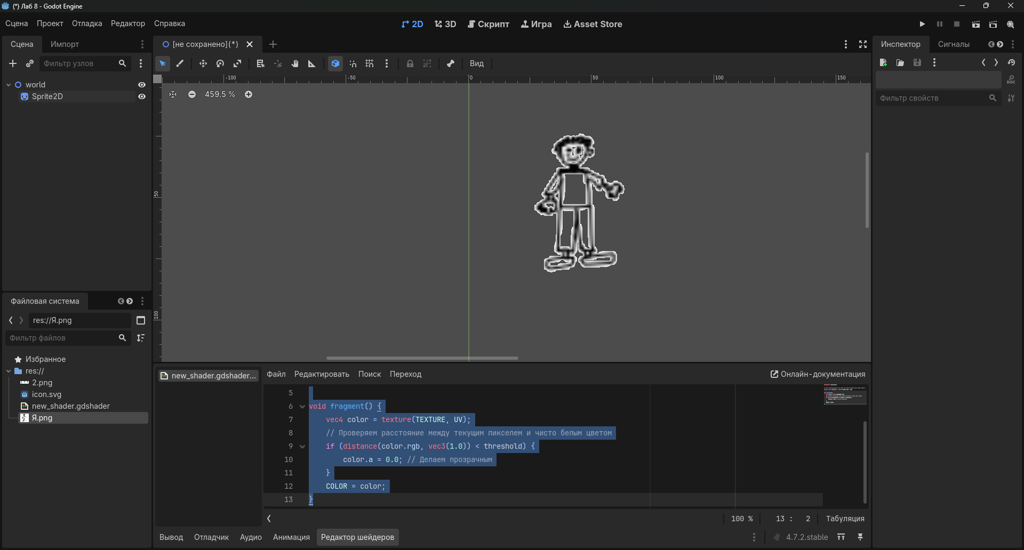

Импортируйте ресурс в движок: для 2D настройте режим Multiple и выполните нарезку спрайтов, для 3D задайте тип аватара и включите зацикливание анимации.
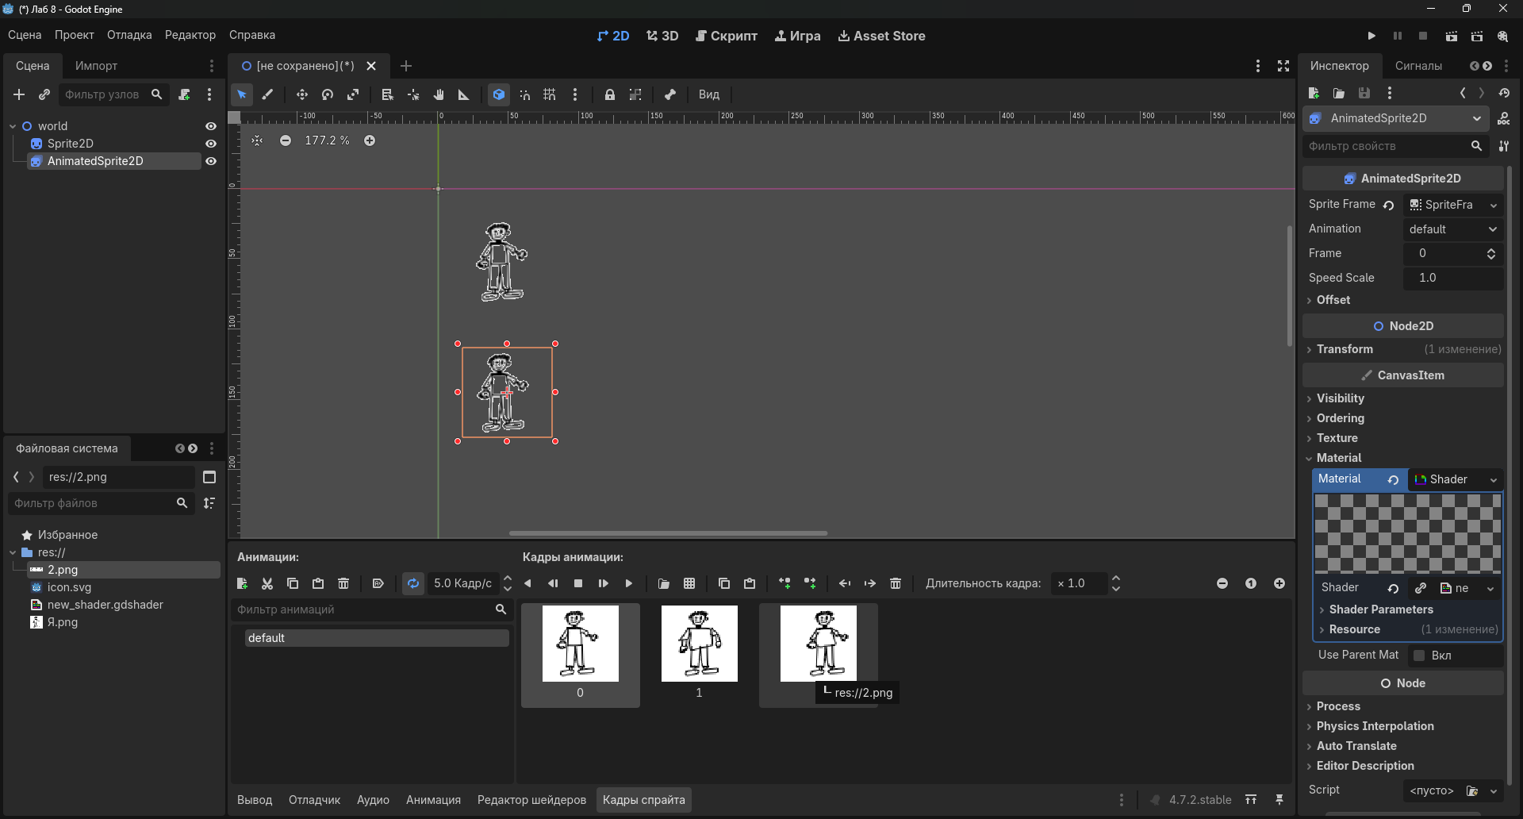

Код для анимации:

extends AnimatedSprite2D

@export var speed: float = 200.0

func _ready() -> void:
play("default")

func _process(delta: float) -> void:
var direction := Vector2.ZERO

if Input.is_key_pressed(KEY_A) or Input.is_key_pressed(KEY_LEFT):
direction.x -= 1
if Input.is_key_pressed(KEY_D) or Input.is_key_pressed(KEY_RIGHT):
direction.x += 1
if Input.is_key_pressed(KEY_W) or Input.is_key_pressed(KEY_UP):
direction.y -= 1
if Input.is_key_pressed(KEY_S) or Input.is_key_pressed(KEY_DOWN):
direction.y += 1

if direction != Vector2.ZERO:
position += direction.normalized() * speed * delta

# Отражение спрайта по горизонтали в сторону движения
if direction.x != 0:
flip_h = direction.x < 0

